Buchbesprechung: Der Mann fürs Bunte
Franz Burda und sein Medienunternehmen
Dienstag, 10. November 2026

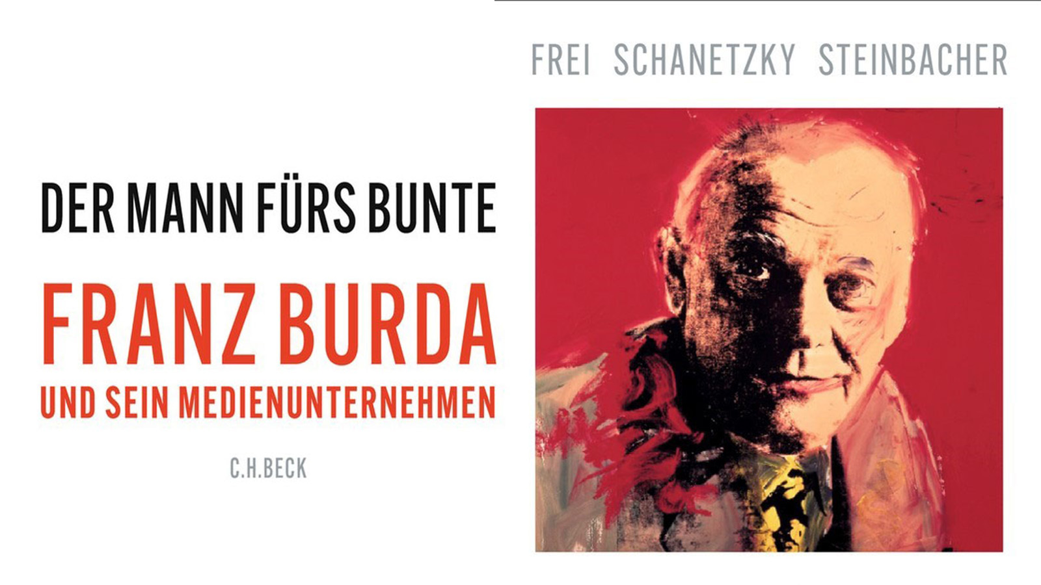
Buchcover "Der Mann fürs Bunte" / Verlag C.H. Beck

Präsenz

Inhalt:
Das neue Medium wurde seine Chance: Franz Burda (1903–1986), Sohn eines kleinen Druckereibesitzers im beschaulichen Offenburg, war früh zur Stelle, als sich Mitte der Zwanziger Jahre der Siegeszug des Rundfunks abzuzeichnen begann. Ausgehend von der Radio-Programmzeitschrift Sürag entwickelte Burda seinen Betrieb, der auch in der NS-Zeit weiterwuchs, nach dem Krieg zu einem Druck- und Verlagskonzern, der heute zu den größten Medien-unternehmen Deutschlands zählt.

«Ich mache ein unpolitisches Blatt.» Franz Burda, 1962

Nach politischer Anpassung im «Dritten Reich», «Arisierungs»-Gewinnen und geschicktem Agieren in der Besatzungszeit bediente Franz Burda vom Südwesten aus die junge Bundesrepublik millionenfach mit farbigem Unterhaltungsstoff, Schnittmustern und Warenkatalogen. Aus der Illustrierten-Konkurrenz der Fünfziger Jahre ging die Bunte dauerhaft erfolgreich hervor, Burda Moden von Ehefrau Aenne prägte maßgeblich den Kleidungsstil der Epoche, und mit der alljährlichen «Bambi»-Verleihung schrieben sich die Burdas in die Geschichte der deutschen Fernsehunterhaltung ein. Entlang der Biographie des Firmengründers legen die Autoren den politischen Kern einer «bunten» Unterhaltung frei, die in drei politischen Systemen verfing. Zugleich eröffnet ihre anschauliche Darstellung einen frischen Blick auf die Medien-, Gesellschafts- und Mentalitätsgeschichte der «alten» Bundesrepublik.
Über die Autoren:

Norbert Frei
ist Professor em. für Neuere und Neueste Geschichte an der Friedrich-Schiller-Universität Jena. Bei C.H.Beck sind von ihm u.a. erschienen: «Der Führerstaat» (2013), «Vergangenheitspolitik» (32012) und «Konrad Adenauer. Kanzler nach der Katastrophe» (42026).

Tim Schanetzky
lehrt derzeit Neueste Geschichte und Zeitgeschichte in Freiburg und ist Inhaber einer Heisenberg-Stelle am Kulturwissenschaftlichen Institut in Essen. Bei C.H.Beck ist von ihm erschienen: «Kanonen statt Butter. Wirtschaft und Konsum im Dritten Reich» (2015).

Sybille Steinbacher
ist Professorin für die Geschichte und Wirkung des Holocaust an der Goethe-Universität Frankfurt am Main und Direktorin des Fritz Bauer Instituts. Bei C.H.Beck sind von ihr erschienen: «Hitler» (2025) und «Auschwitz» (⁶2025).

Termin:
Dienstag, 10. November 2026, 19:00 Uhr - 21:00 Uhr

Leitung:
Prof. Dr. Michael Wehner, Leiter LpB BW, Außenstelle Freiburg
Kontakt:
Freiburg Verwaltung, E-Mail: freiburg_verwaltung@lpb.bwl.de
Ort:
wird noch bekanntgegeben
Gebühren:
Die Veranstaltung ist kostenlos.

Seminar-Nr.: 51/46b-26 (Bei Rückfragen bitte angeben)

Zur Anmeldung:

Keine Anmeldung erforderlich

